
淇滨高中2018-2019学年高一第四次月考地理试题
(命题人：郑 鹏 审核：贾玉鑫 时间：90分钟 满分：100分)
一、单选题（30小题， 共 60分）
如图是某国人口自然增长率随时间变化示意图．读图，完成
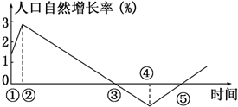
1、关于该国人口特征的叙述，正确的是（ ）
A. ①时期人口出生率最高
B. ③与⑤时期相比，人口总数一定相等
C. ④时期人口变化幅度最小，人口总数稳定
D. ②到③期间，人口总数不断增加
2、如图是某发达国家1940-2013年人口自然增长率变化情况．读图，完成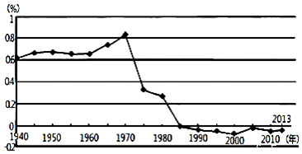
下列措施不能缓解该国目前人口问题的是（ ）
A. 接纳移民 B. 转出产业 C. 推迟退休 D. 鼓励生育
3、第二次世界大战后，世界人口迅猛增长的主要原因是( )
A. 大洋洲人口增长过快 B. 发达国家人口增长过快
C. 发展中国家人口增长过快 D. 北美洲人口增长过快
4、我国2016年起决定全面实施一对夫妇可生育两个孩子政策，这意味着长达30多年的独生子女政策正式结束．读我国15～64岁年龄段人口变化图，“全面二孩”政策的实施在未来五年内首先拉动的行业可能是（ ）
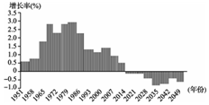
①服装、玩具 ②教育、服务 ③医疗、卫生 ④建筑、交通。
A. ①②③ B. ①②④ C. ①③④ D. ②③④
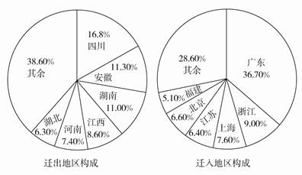
2013年我国流动人口达到2.45亿，大规模的流动人口给我国的社会经济带来很大的影响。结
合我国跨省流动人口地区构成状况图，回答5、6题
5、由图可知我国人口流动主要方向为
A. 由内陆向沿海流动 B. 由北向南流动
C. 由沿海向内陆流动 D. 由南向北流动
6、大规模的人口迁移
①减缓了人口老龄化进程 ②加强了迁入区和迁出区的联系
③调节了地区间人才的余缺 ④缓解了交通运输压力
A. ①② B. ①④ C. ③④ D. ②③
“候鸟式”养老是当今兴起的一种新型养老模式。不少北方老年人选择冬季到南方的城市居住、旅游,北方天暖后再回到原地居住。近年来海口已成为我国冬季养老的热点城市之一,据此完成7、8题。
7、影响海口成为“候鸟式”养老目的地的主要因素是( )
A. 经济因素 B. 生态环境因素 C. 政治因素 D. 社会文化因素
8、大量外来人口对海口社会经济影响表述正确的是( )
①有利于缓解劳动力不足 ②促进产业结构转型升级 ③促进生态环境改善
④优化当地人口结构 ⑤促进多元文化交流 ⑥带动当地消费,促进经济发展
A. ②③⑥ B. ①③⑤ C. ②⑤⑥ D. ①④⑥
读长江中下游与青海、西藏地区土地生产潜力和最大人口密度表，回答10、11题。
 | 年生物量/万吨 | 可承载人口/万 | 最大人口密度人/Km²
长江中下游 | 88600 | 22000 | 395
青海、西藏 | 10000 | 1000 | 4
9、青海、西藏环境承载力远远低于长江中下游地区的主要原因是 （ ）
①地势高，气候寒冷 ②生态环境脆弱 ③自然资源丰富 ④土地生产潜力小
A. ①③④ B. ①②④ C. ①②③ D. ②③④
10、提高西藏人口合理容量的可行措施是 （ ）
①加强进藏交通建设，加强与外界的联系 ②开发资源，发展科技，提高资源的利用率
③加强环境保护 ④限制外地人口进藏
A. ①②④ B. ②③④ C. ①③④ D.①②③
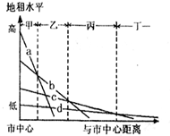
11、下列各类功能区的排列顺序与图中甲、乙、丙、丁对应的是（ ）
A. 商业、工业、城郊农业、住宅 B. 工业、城郊农业、商业、住宅
C. 商业、住宅、工业、城郊农业 D. 城郊农业、住宅、工业、商业
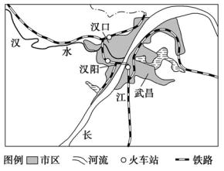
图示意“武汉三镇空间略图”，其鼎立格局自古有之，而今却发生了很大变化。读图回答12、13、14题。

12、武汉三镇历史格局形成的自然原因主要是（ ）
A. 河流交汇 B. 季风气候 C. 平原广阔 D. 矿产开发
13、随着现代综合交通的不断发展，武汉市城市形态在沿江发展的基础上，将进一步趋向（ ）
A. 集中式团块状发展 B. 沿公路、铁路多轴向发展
C. 沿河流条带状发展 D. 从放射状向内聚发展
14、武汉市的发展变化说明（ ）
A. 交通枢纽都能发展成为省级行政中心
B. 特大城市的衡量指标是人口的发展
C. 城市主要交通线的变化会带动城市的发展
D. 河流运输方式的兴衰变化会影响城市的兴衰
15、下表为“四聚落服务职能情况表”，表中“√”表示聚落具有的职务职能。据此完成下列题。下表中的四个聚落中，等级最高的是（ ）
服务种类 |  | 甲聚落 | 乙聚落 | 丙聚落 | 丁聚落
零售 | 日用品 | √ | √ | √ | √
零售 | 中级消费品 | √ | √ | √
零售 | 高档消费品 | √ | √
零售 | 特殊定做商品 |  | √
学校 | 小学 | √ | √ | √ | √
学校 | 中学 | √ | √ | √
学校 | 地方性大学 | √ | √
学校 | 重点大学 |  | √
注：“√”表示服务的类别。
A. 甲 B. 丁 C. 丙 D. 乙
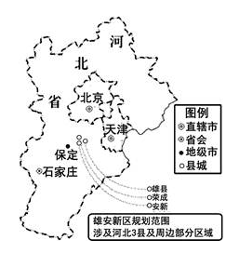
2017年我国政府决定设立雄安新区，集中疏解北京非首都功能，雄安新区将建成国际一流的绿色、现代、智慧城市。读下图，完成16、17、18问题。
16、与北京市和天津市相比，雄安新区现有的城镇（ ）
①规模小 ②级别高 ③服务种类少 ④服务范围大
A. ①② B. ③④ C. ②④ D. ①③
17、雄安新区城市化发展对地理环境的影响有（ ）
①生物种群增加 ②第三产业比重下降 ③人口密度加大 ④土地利用方式改变
A. ①② B. ①③ C. ③④ D. ②④
18、雄安新区的建立将加速京津冀一体化进程。京津冀一体化可以( )
①消除环境污染 ②降低产业发展速度 ③加强地域联系 ④共用基础设施
A. ①② B. ③④ C. ②③ D. ①④
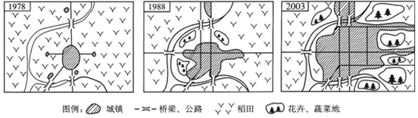
19、如图为某城市25年间的发展变化示意图，图中可直接观察到的城市化发展是（ ）
A. 城市用地规模不断扩大 B. 城市人口在总人口中的比重不断增加
C. 城市人口不断增加 D. 城市工业生产和商业服务水平不断提高
20、 “海绵城市”是指城市像海绵一样，雨时吸水、蓄水、渗水、净水，需要时将蓄存的水“释放”并加以利用。“海绵城市”的建设将有利于缓解城市的 （ ）
①淡水不足 ②雨季内涝 ③用地紧张 ④热岛效应
A. ①②④ B. ①②③ C. ①③④ D. ②③④
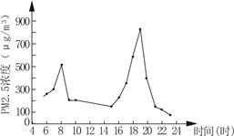
PM2.5是指大气中直径小于或等于2.5微米的颗粒物，其在大气中停留时间长、输送距离远，富含有毒、有害物质，是雾霾天气的主要污染物。读“北京市某日PM2.5浓度变化图”，完成21、22题。

21、图中PM2.5浓度高峰出现时段（）
A. 雷雨交加 B. 汽车尾气激增 C. 工地扬尘增多 D. 风力强劲
22、可以有效减少北京市雾霾天气发生的主要措施是（）
A. 人工降雨，加快污染物的沉降 B. 尽量减少外出，外出时戴口罩
C. 加强空气污染监测，及时预报 D. 发展清洁能源，优化产业结构
23、如图为我国东南沿海某大城市郊区土地利用示意图．读图回答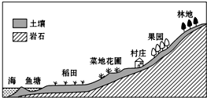
影响当地土地利用类型分布的主导因素是（ ）
A. 气候 B. 水源 C. 地形 D. 土壤
24、新疆若羌红枣又称为楼兰红枣，是世界上最好的红枣之一。若羌红枣皮薄肉厚、果实饱满、肉质细腻、含糖量高、营养丰富。影响若羌红枣质量的最主要因素是（ ）
A. 蒸发量大 B. 热量充足
C. 气温的年较差大 D. 光照充足，昼夜温差大
近三年来，我国云南省持续发生旱灾。2011年泰国发生了严重的洪涝灾害。下图为“部分地区主要农业地域类型分布示意图”。据此完成25、26、27题。
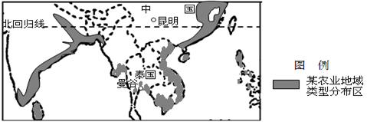
25、图示农业地域类型为（ ）
A. 商品谷物农业 B. 混合农业 C. 水稻种植业 D. 乳畜业
26、两旱涝灾害频发的共同原因是（ ）
A. 季风的不稳定性 B. 台风活动频繁
C. 气温变化大 D. 锋面活动频繁
27、在农业生产中，为防御旱涝灾害可采取的主要措施是（ ）
A. 培育良种 B. 加强水利工程建设
C. 提高农业机械化水平 D. 改良土壤
读下面某地土地利用图(图1)和农业产值构成图(图2)，完成28、29问题。
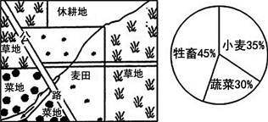
图1 图2
28、该区域的农业地域类型是（ ）
A. 乳畜业 B. 种植园农业 C. 商品谷物农业 D. 混合农业
29、这种农业地域类型的特点是（ ）
A. 有优质牧草并靠近市场 B.生产灵活性强，市场适应性强
C. 多分布在热带，专业化程度高 D. 机械化水平低
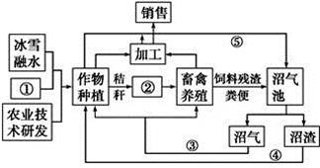
下图为“我国某地区农业科技园区循环经济模式图”。读图，回答下题。
30、①②③④⑤的含义符合该循环系统的是（ ）
A. 水窖集雨、饲料加工、供暖、肥料、废弃物
B. 水窖集雨、饲料加工、供暖、废弃物、肥料
C. 种苗培育、水窖集雨、净化、废气、饲料
D. 种苗培育、饲料加工、排放、废弃物、饲料
二、综合题（3小题，共40分）
31、阅读材料，完成问题（14分）。
材料一：全国人口普查数据上海和全国对比。
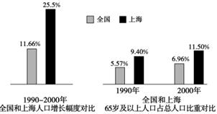
材料二： M市城市人口占总人口的比重变化表。
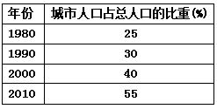
（1）与全国相比，在人口年龄构成中，上海人口的_____________问题更突出。上海市人口增长幅度快于全国人口平均增长幅度，其主要原因是______________引起的。这对上海产生的有利影响有哪些？(8分)
（2）材料二反映了该地处于城市化的__ ____阶段；在此过程中，M市可能出现的城市问题有哪些？（6分）
32、阅读材料，完成下列问题。(16分)
材料一：图1是某区域略图。表1是图1中定西的气候资料。
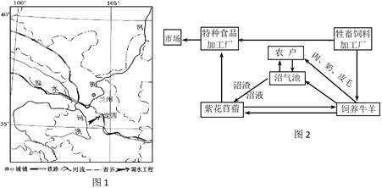
月份 | 1 | 2 | 3 | 4 | 5 | 6 | 7 | 8 | 9 | 10 | 11 | 12
平均气温(℃) | -13 | -6 | -1 | 6 | 10 | 13 | 16 | 14 | 11 | 5 | -1 | -5
降水量(mm) | 4 | 5 | 11 | 23 | 40 | 48 | 67 | 56 | 38 | 26 | 5 | 2
材料二：定西地区位于黄土高原，是国家级贫困地区，水资源是制约发展的首要因素。为了脱贫致富，在政府的指导和帮助下，进行了跨流域调水，并对当地以粮食种植为主的种植业进行了如图2所示的产业结构调整。
- 结合定西的气候资料，请从气温和降水两方面，说出定西地区的气候对农业生产的主要影响。判断定西地区适合发展种植业还是畜牧业。（6分）

（2）跨流域调水实施后，存在“优先发展工业，还是优先发展种植业”的争论。请分析优先发展工业对区域发展的积极影响。（8分）
33．南昆线是1997年我国在西南地区新开通的一条现代化铁路。下为“南昆铁路地理位置图”，读图回答相爱列问题。（12分）
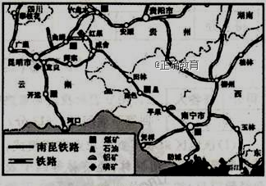
（1）试分析南昆铁路建设的意义，并指出影向其布局的主导因素。（8分）

（2）若以航空运输代替南昆铁路，作为该区域地域联系与经济发展的主要交通运输方式是否可行，为什么？（4分）

高一地理参考答案
一、单选题（30小题，每题2分，共60分）
1D 2B 3C 4A 5A 6D 7B 8C 9B 10D 11C 12A 13B
14C 15D 16D 17C 18B 19A 20A 21B 22D 23C 24D 25C
26A 27B 28D 29B 30A
二、综合题（3小题，共40分）
31、（14分）
- 老龄化（1分） 人口迁移（大量人口迁入）（1分）
提供了充足的劳动力；促进第二、第三产业发展，带动经济发展；引进了大批高素质人才（8分）。
（2）中期加速发展（2分） 出现了环境污染；交通拥挤；住房紧张；绿化面积少；
就业困难；失业人口增多；社会治安压力增大等问题（每点1分，任答四点 4分）（共6分）。
32、（14分）
（1）冬季温度较低，只能满足一年一熟；年降水较少（约400mm），限制了种植业发展；适合畜牧业发展（6分）。
（2）工业经济效益更为显著；促进当地经济发展；工业生产可以提供更多的就业岗位；解决当地农村剩余劳动力转移问题；推动农产品深加工，延长产业链；提高农民增收，加快脱贫致富；提高城镇化水平；促进第三产业发展（每点2分，本题8分）。
33、（12分）
（1）（8分）促进沿线地区经济的发展；将大西 南资源丰富的优势与华南的区位优势相结合，加快西南西南地区的对外开放；将西南资源优势转化为经济优势；促进商业，旅游业及相关产业发展；增加了西南地区的出海大通道（任答3点，6分）
主导因素：社会经济因素（2分）
（2）否（不可行），航空运输运量小，能耗大，运费高；设备投资大，技术要求严格（或铁路运输运量大；运费低；受自然因素影响小，连续性好）（答出以上任意2条得4分）

